KẾ HOẠCH BÀI DẠY
MÔN: TIẾNG VIỆT LỚP 2C
Tên bài học: Bài: LT THUẬT VIỆC ĐƯỢC CHỨNG KIẾN
ĐỌC MỘT BÀI VĂN VỀ BỐN MÙA
Tuần: 22Tiết: 219+220 Ngày dạy: 15/02/2025
I. YÊU CẦU CẦN ĐẠT: Sau bài học, học sinh:
– Viết được 4 – 5 câu thuật việc đã chứng kiến theo gợi ý.
– Chia sẻ được một bài văn đã đọc về bốn mùa.
– Chia sẻ được điều mình biết về một mùa trong năm.
- Biết thuật lại việc đã chứng kiến. Biết chia sẻ một bài văn đã đọc về bốn mùa, về một mùa trong năm.
- Yêu thích môn học, biết dùng và giữ gìn sự trong sáng của tiếng Việt.
- Hình thành năng lực hợp tác qua việc thực hiện các hoạt động nhóm, năng lực tự học, tự giải quyết vấn đề, năng lực sáng tạo qua các hoạt động đọc, viết.
- Rèn luyện phẩm chất chăm chỉ qua hoạt động viết, rèn luyện phẩm chất trung thực qua việc thực hiện các nội dung kiểm tra, đánh giá.
II. ĐỒ DÙNG DẠY HỌC:
1.Giáo viên: SHS, VTV, VBT, SGV.
+ Ti vi/ máy chiếu/ bảng tương tác, tranh ảnh SHS phóng to (nếu được).
2. Học sinh: Sách, vở, vở bài tập, bảng con, …
III.HOẠT ĐỘNG DẠY HỌC:
TIẾT 5: LUYỆN TẬP THUẬT LẠI VIỆC ĐƯỢC CHỨNG KIẾN (tiếp theo)
TG | Hoạt động của giáo viên | Hoạt động của học sinh
3p | 1.Hoạt động Mở đầu (3p)  – GV cho HS bắt bài hát  – GV giới thiệu bài  – GV ghi bảng tên bài | – HS hát.  – HS lắng nghe.  – HS quan sát.
 | 2.Hình thành kiến thức:  Hoạt động 1: Nói về việc làm tốt của một người bạn.  - Giáo viên cho học sinh quan sát tranh, đặt câu hỏi gởi ý để học sinh trả lời.  – Yêu cầu HS xác định yêu cầu của BT 6a.  – Yêu cầu HS thảo luận nhóm đôi theo các câu hỏi gợi ý.  + Bạn em đã làm việc tốt đó khi nào? Ở đâu?  + Bạn ấy đã thực hiện việc đó như thế nào?  + Em nghĩ gì về việc làm tốt của bạn?  – Gọi một vài nhóm HS chia sẻ kết quả trước lớp.  – Gọi HS nhận xét.  – GV nhận xét.  –GV nhận xét – GD: Các em cần mạnh dạn, tự tin khi nói về việc làm tốt của bạn em. | – HS xác định yêu cầu của BT (Nói 4 –5 câu về việc làm tốt của một người bạn dựa vào gợi ý)  – HS thảo luận nhóm đôi.  + Buổi sáng, buổi trưa, tan học về, giờ ra chơi,...; Ở trong lớp, ở sân trường, ở nhà,...  + Chăm sóc, lo lắng cho em; nhặt đồ của em; mua quà bánh cho em,...  + Biết ơn bạn, bạn là người bạn tốt,...  – HS chia sẻ trước lớp  – HS nhận xét.  – HS lắng nghe.
 | Hoạt động 2: Viết về việc làm tốt của một người bạn.  - Giáo viên cho học sinh hỏi đáp theo gợi ý.  – Yêu cầu HS xác định yêu cầu của BT 6b.  – Yêu cầu HS viết 4 – 5 câu về nội dung vừa nói ở BT 6a.  – Gọi một vài HS đọc bài viết trước lớp.  – Gọi HS nhận xét.  – GV nhận xét. | – HS xác định yêu cầu của BT (Viết 4 – 5 câu về nôi dung em vừa nói).  – HS viết.  – HS đọc.  – HS nhận xét.  – HS lắng nghe.
Vận dụng: Đọc mở rộng
TIẾT 6: ĐỌC MỘT BÀI VĂN VỀ BỐN MÙA
TG | Hoạt động của giáo viên | Hoạt động của học sinh
 | Hoạt động 1: Giúp học sinh biết chia sẻ về truyện đã đọc, biết viết vào phiếu đọc sách những điều em đã chia sẻ.  – Yêu cầu HS xác định yêu cầu của BT 1a.  – HD HS chia sẻ với bạn trong nhóm nhỏ về tên bài văn, tên tác giả, tên mùa, nét riêng của mùa,...  – Một vài HS chia sẻ trước lớp.  – HS nghe bạn và GV nhận xét.  – Yêu cầu HS viết vào Phiếu đọc sách tên bài văn, tên tác giả, tên mùa, nét riêng của mùa,...  – HD Một vài HS chia sẻ Phiếu đọc sách trước lớp.  – GV nhận xét | 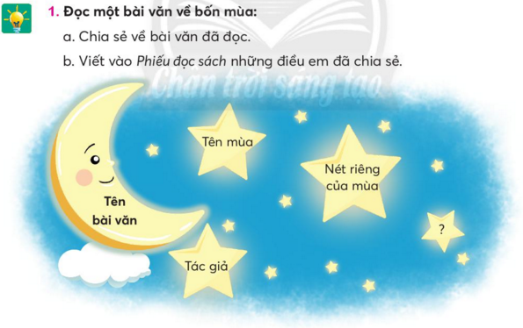  – HS nhắc lại nội dung bài  – HS lắng nghe.  – HS chia sẻ.  – HS nghe bạn và GV nhận xét.  – HS viết vào Phiếu đọc sách tên bài đọc, tác giả, thông tin em biết.  – HS nghe bạn và GV nhận xét.  – HS chia sẻ.  – HS nghe bạn và GV nhận xét.
 | Hoạt động 2: Chia sẻ về một mùa trong năm.  – Gọi HS xác định yêu cầu của BT2.  – HD HS trao đổi trong nhóm đôi điều em biết về một mùa trong năm.  – Gọi HS nhận xét.  – GV nhận xét. | – HS xác định yêu cầu (Chia sẻ điều em biết về một mùa trong năm).  – HS thực hiện.  – HS nhận xét.  – HS lắng nghe.
4’ | 3.Hoạt động củng cố và nối tiếp  – Gọi HS nêu lại nội dung bài.  – Nhận xét, đánh giá.  – Dặn dò. | – HS nêu lại nội dung bài.  – HS lắng nghe.  – Về học bài và chuẩn bị bài cho tiết sau.

IV. ĐIỀU CHỈNH, BỔ SUNG:

